1)
2)
3)
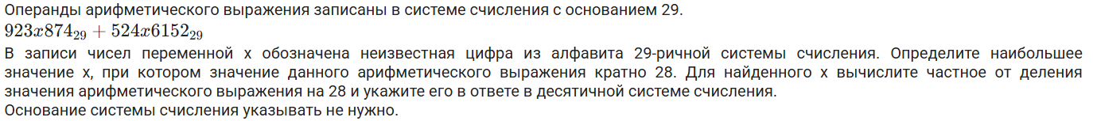
4)
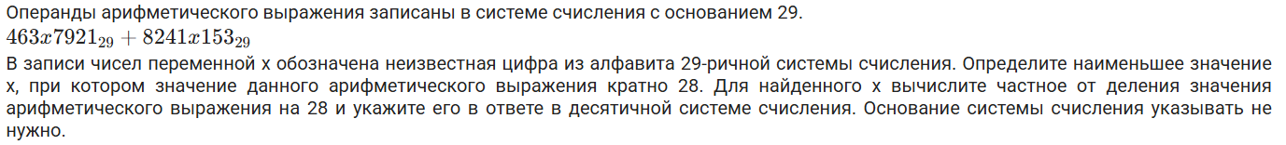
5)
6)
7)
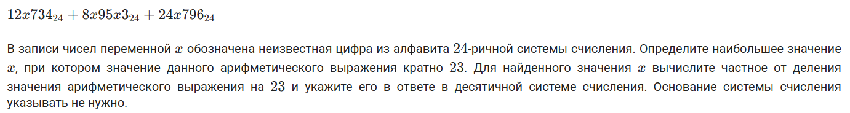
8)

9)
10)
11)


